Лекция 9

ВЫБОР РАСЧЕТНЫХ СХЕМ

  - Консольная расчетная схема
  - Плоские и пространственные расчетные схемы

  - Консольная расчетная схема

При расчете зданий и сооружений на сейсмические воздей- ствия проблема выбора расчетной схемы сооружения принципи- ально ничем не отличается от соответствующей проблемы в дина- мике сооружений, за исключением, может быть, того, что норма- тивным расчетом предполагается расчетная схема в виде консоль- ного стержня с сосредоточенными массами (рис. 9.1, а, б) [9].
Данная расчетная схема является оптимальной в отдель- ных случаях практического расчета зданий и сооружений. Например, для каркасных зданий, при соотношении длины зда- ния l к ее ширине b l/b > 2 с достаточной точностью расчетная схема может быть сведена к консольной схеме. При этом консо- ли предписывается жесткость, равная суммарной жесткости сто- ек каркаса; перекрытия и покрытия считаются жесткими в своей плоскости и абсолютно гибкими из плоскости, а масса здания приводится к эквивалентным массам, сосредоточенным в уровне перекрытий и покрытия.
Данная расчетная схема допускает возможность учета вза- имодействия сооружения с основанием (рис. 9.1, в). При этом процесс сейсмического воздействия считается одномерным и двухкомпонентным.
Консольная схема допускает и другие модификации, поз- воляющие учитывать жесткостные свойства перекрытий. Например, если дополнительно к введенным ранее предположе- ниям считать, что перекрытия являются абсолютно жесткими на изгиб, то можно использовать расчетную схему, показанную на

рис. 9.1, г. Здесь в узлы к сосредоточенным массам вводятся связи-заделки, аналогичные по своему смыслу узловым связям основной системы метода перемещений.
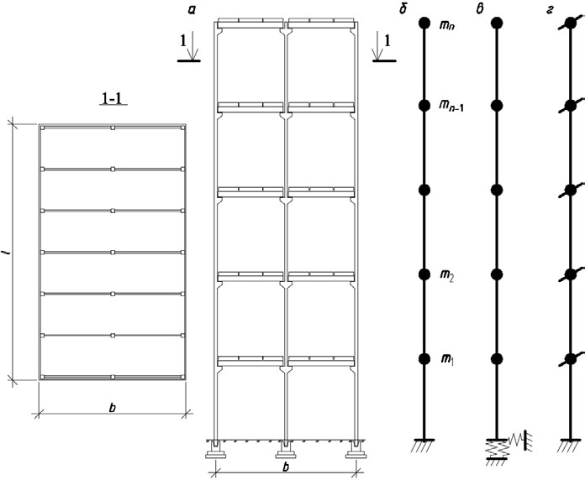
Рис. 9.1. Консольная расчетная схема сооружения: а – конструктивная схема здания; б – консольная расчетная схема; в – учет взаимодействия сооружения и основания; г – предположение абсолютно жестких перекрытий

Для зданий и сооружений типа башенных при l/b < 2 опи- санная расчетная схема допускает обобщение, связанное с необ- ходимостью учета пространственности сейсмического воздей- ствия, а также с учетом возможности возникновения крутиль- ных колебаний при несовпадении центров масс и центров жест- кости (рис. 9.2).

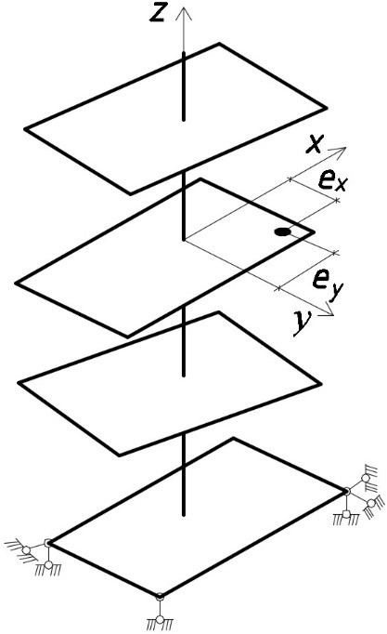
Рис. 9.2. Консольный стержень с эксцентриситетами между центрами масс и жесткостей

Кроме того, применение такой схемы рекомендовано, ко- гда размеры здания в плане более 30 м. При этом значение рас- четного эксцентриситета в рассматриваемом уровне следует принимать не менее 0,02 B, где B – размер здания или сооруже- ния в плане, в направлении, перпендикулярном действию сей- смических сил. Заметим, что эта же расчетная схема заложена в основу расчета зданий и сооружений на сейсмические воздей- ствия с учетом упруго-пластических свойств материала.

  - Плоские и пространственные расчетные схемы

Наряду с консольной схемой в практике расчетов зданий и сооружений на сейсмические воздействия используются и другие типы расчетных схем – плоские и пространственные (рис. 9.3) [9].

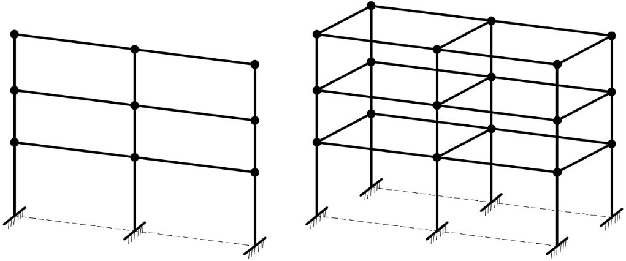
Рис. 9.3. Плоские и пространственные расчетные схемы

Эти расчетные схемы, в свою очередь, также могут быть уточнены. Например, при необходимости учета взаимодействия основания с сооружением вводят упругие связи, наделенные со- ответствующими жесткостями, при необходимости учета верти- кальной составляющей сейсмического воздействия часть массы сосредоточивают на ригелях и т. д.
Для достаточно протяженных в плане зданий и сооруже- ний используется концепция плоского деформированного со- стояния, в качестве расчетного назначается поперечное сечение, которое в зависимости от специфики расчета моделируется либо плоскостной расчетной схемой, либо сводится к консольной.
Для зданий и сооружений типа башенных уже следует учитывать пространственный характер работы конструкций при сейсмическом воздействии.
Еще один оригинальный способ учета пространственной работы зданий и сооружений, основанный на применении тео- рии составных стержней А.Р. Ржаницина, широко используется в последнее время для расчета каркасных (рамных), рамно- связевых, а также крупонопанельных зданий, содержащих вер- тикальные сплошные или сплошные с вырезами жесткие диа- фрагмы, предназначенные для преимущественного восприятия сейсмического воздействия.

В этом случае перекрытия считаются жесткими в своей плоскости и моделируются связями между столбами- диафрагмами и каркасной конструкцией. При этом расчетной диафрагме предписывается суммарная жесткость всех диафрагм, аналогично суммируются погонные жесткости перемычек, про- стенков и изгибные жесткости элементов каркаса. Пример рас- четной схемы многоэтажного здания сложной конструктивной схемы представлен на рис. 9.4 [9].
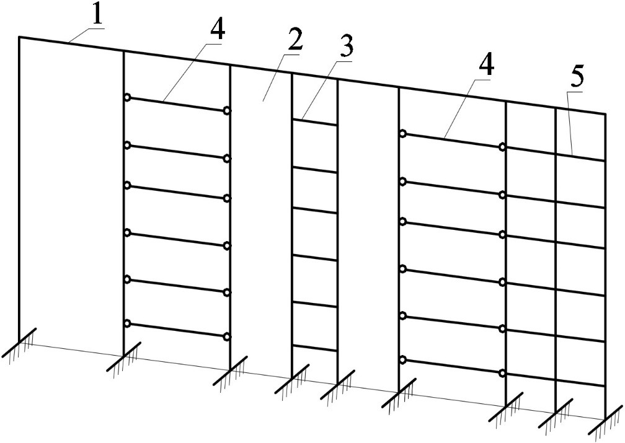
Рис. 9.4. Расчетная схема здания сложной конструктивной формы:
1 – жесткая сплошная диафрагма; 2 – диафрагма с вырезами; 3 – связи, моделирующие простенки; 4 – связи, моделирующие перекрытия и покрытие; 5 – каркасная часть здания

Для динамического расчета в данном случае используется теория составных стержней, и задача сводится к решению диф- ференциальных уравнений движения, составляющих систему из n уравнений по числу вертикальных конструкций.

Отметим, что мы рассматриваем лишь некоторые, наибо- лее типичные расчетные схемы, используемые при расчете зда- ний и сооружений на сейсмические воздействия.
Учитывая многообразие конструктивных решений соору- жений, специфику их работы, а также высокую ответственность сейсмических расчетов, в каждом отдельном случае выбору рас- четной схемы следует уделять достаточно серьезное внимание, с тем чтобы уже на стадии предварительных расчетов учесть особенности предполагаемого поведения рассматриваемой кон- струкции в реальных условиях ее эксплуатации. Кроме того, при выборе расчетной схемы необходимо учитывать и специфиче- ские особенности, присущие используемому методу расчета, или даже той или иной модификации применяемого расчетного комплекса.

Вопросы и задания для самопроверки

- Как формируется консольная расчетная схема здания?
- В каких случаях применение консольной схемы даст удовлетворительные результаты расчета?
- Какими преимуществами обладают пространственные расчетные схемы?
- Какие допущения вводятся при оценке инерционных со- ставляющих системы при формировании расчетных схем?

